KURZ č. 17.: DAR JAZYKOV
Sedemnásty kurz duchovného poradenstva, ktorý sa konal 21. a 22.2.2016 v Trebišove, sa venoval téme daru jazykov.
Hneď po chválach sme mali možnosť počuť vyučujúcich hovoriť o rôznych použitiach tohto daru. Či už v našich osobných životoch na budovanie seba, alebo na prihováranie sa za druhých. Neskôr sme rozoberali aj funkciu daru jazykov vo verejnej službe, to znamená, poukázali sme si na jazyky, ako na nástroj znamenia pre neveriacich (1. Kor 14:22-23).
Vysvetlili sme si aj rozdiel a význam viacerých druhov jazykov, jazykov na budovanie seba, ako je už vyššie spomenuté a aj jazykov slúžiacich konkrétne na výklad.
Počas ďalších seminárov sme sa rozprávali o dare jazykov, ako o doležitej zbrani pre duchovný boj, kedy nám vyučujúci veľmi priamo hovorili o svojich skúsenostiach s darom jazykov aj pri modlení sa za uzdravenie a oslobodenie. To bolo naozaj veľmi prospešné, pretože sme mohli počuť a neskôr pri praktickej službe aj vidieť, ako biblická pravda funguje v praxi - v každodennom živote.
Môžeme povedať, že čas počas seminárov, chvál a praktickej služby sme mali naozaj Pánom požehnaný čas a veríme, že Boh sa dotýkal každého človeka. Vďaka Bohu, že dáva do cirkvi svojim deťom dary, ktorými si môžeme navzájom slúžiť a tak sa povzbudzovať a pomáhať si.
Celé vyučovanie o dare jazykov z tohoto kurzu (ako aj vyučovania z predchádzajúcich kurzov) si možete objednať na CD, poslaním e-mailu na adresu mikularado@gmail.com

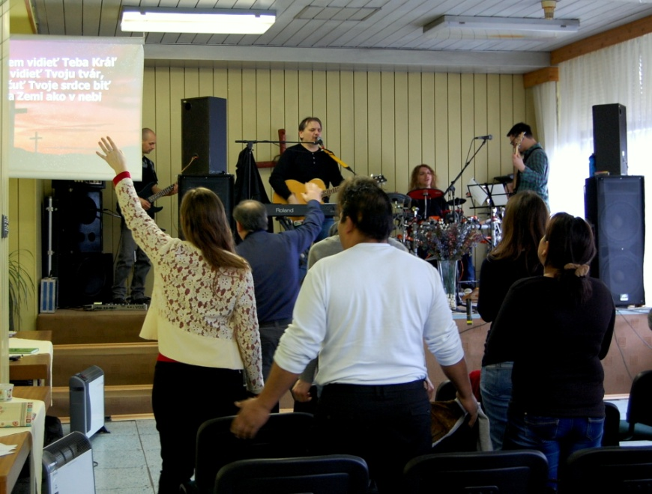
Krátke svedectvo z kurzu:
„Zatiaľ som bola len na pár kurzoch, ale každý jeden ma nejakým spôsobom posunul dopredu. Počas nich som mohla zažiť, ako Boh koná cez uzdravovanie, oslobodzovanie, vzájomnú službu darmi,alebo cez svedectvá ľudí. Ale hovorí aj ku mne osobne, postupne ma upevňuje v Slove a premieňa ma. Úplne to sedí s myšlienkou, ktorú povedal pastor Rado Mikula na seminári o dare jazykov: „Bohu ide o to, aby sme videli aj Jeho cesty, nie len Jeho skutky. Vydáva svedectvo, ale chce nás aj zdokonaľovať a chce, aby sme mu rozumeli.“ A vidím, že presne toto sa postupne deje vďaka týmto poradenským kurzom aj v mojom živote.“
~ Zuzana O.
Miriam Gajková

